МУНИЦИПАЛЬНОЕ УЧРЕЖДЕНИЕ
АДМИНИСТРАЦИЯ МУНИЦИПАЛЬНОГО ОБРАЗОВАНИЯ НАГОРСКОЕ ГОРОДСКОЕ ПОСЕЛЕНИЕ
НАГОРСКОГО РАЙОНА КИРОВСКОЙ ОБЛАСТИ

ПОСТАНОВЛЕНИЕ

от 27.04.2023 № 51
пгт. Нагорск

Об ограничении движения транспорта на период проведения праздничных мероприятий, посвященных празднованию 79 годовщины Дня Победы

Руководствуясь Федеральным законом от 10 декабря 1995 г. № 196-ФЗ «О безопасности дорожного движения», Постановлением Правительства Кировской области от 28.03.2012 №145/164 «Об утверждении порядка осуществления временных ограничений или прекращения движения транспортных средств по автомобильным дорогам общего пользования Кировской области регионального или межмуниципального, местного значения», Законом Кировской области от 10.06.2015 №543-ЗО «О дополнительных случаях установления временных ограничения или прекращения движения транспортных средств по автомобильным дорогам общего пользования Кировской области регионального или межмуниципального, местного значения», в соответствии с Постановлением Администрации Нагорского городского поселения от 27.04.2024 № 50 «О проведении праздничного мероприятия, посвященного празднованию 79 годовщины Дня Победы» в целях организации безопасного движения транспортных средств и пешеходов, а также организации транспортных потоков администрация ПОСТАНОВЛЯЕТ:
1. Ограничить движение транспортных средств в связи с проведением праздничных мероприятий, посвященных празднованию 79 годовщины Дня Победы (далее – Праздничные мероприятия):
- по ул.Советской пгт Нагорск на участке от здания ПП «Нагорский» (ул.Советская д.151) до пересечения с ул.Рослякова (здание КОГОБУ СШ с УИОП пгт Нагорск ул.Советская д.169);
- по ул.Леушина от здания кафе «Вятка» (ул.Леушина д.4) до магазина №5 Нагорского РайПО (ул.Леушина д.25);
- по ул.Набережная;
- по ул.М.Гвардия от пересечения с ул.Леушина до пересечения с ул.Набережная.
Схема участков улиц, на которых вводится ограничение движения, и путей объезда – прилагается.
2. Установить, что ограничение движения вводится на период подготовки и проведения Праздничных мероприятий – 09.05.2024 с 09 ч-23мин до 11ч-00мин.
3. Рекомендовать организатору мероприятия обеспечить ограничение движения.
4. Опубликовать настоящее постановление на официальном сайте Нагорского городского поселения.
5. Проинформировать пользователей автомобильных дорог о введении временных ограничений движения путем размещения соответствующего информационного сообщения на официальном сайте администрации Нагорского городского поселения.
6. Направить информацию о введении ограничения движения транспортных средств в отдел ГИБДД МО МВД России «Слободской»
7. Настоящее постановление вступает в силу со дня опубликования.

Глава Нагорского городского поселения С.Ю. Ларионов

Разослать: Прокуратура Нагорского района, Отдел ГИБДД МО МВД России «Слободской», ПП «Нагорский».

Приложение
к постановлению администрации
Нагорского городского поселения
от 27.04.2024 № 51

Схема участков улиц, на которых вводится ограничение движения, и путей объезда
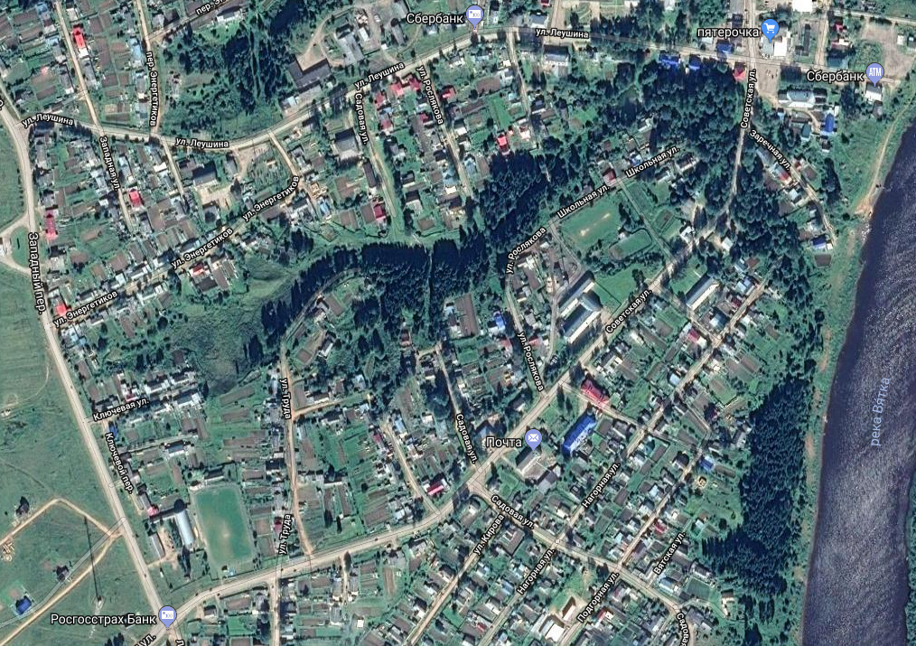
Участок ограничения движения ул.Советская, ул.Леушина, ул.М.Гвардия, ул.Набережная
Пути объезда мест ограничения – ул.Советская, пер.Западный, ул.Полевая

